有关中共中央宣传部是中共迫害法轮功的舆论控制中枢的调查报告

（2005年4月26日）

一、中宣部是中共对中国媒体和全民精神控制的最高权力机构 2
（一）中共通过中宣部监督控制舆论工具 2
（二）中共通过中宣部掌控舆论导向 3
二、中宣部按照江的指令制造骗局 施行全民洗脑 4
三、炮制“自焚”伪案，驱动全民反法轮功运动 6
四、采用多种手段妖魔化法轮功以维持镇压 7
（一）中宣部参与主办妖魔化法轮功的大型展览 7
（二）利用文艺手段煽动仇恨 8
（三）加强对出版市场的掌控，更大范围的推行反法轮功的仇恨宣传 8
五、褒奖诽谤法轮功的传媒打手，鼓动迫害 10
六、销毁和禁止出版法轮功出版物，实行言禁，为进一步的诬陷铺路 12
（一）言禁 12
（二）收缴、销毁、禁止出版法轮功出版物 12
七、参与迫害法轮功的宣传系统部分官员（注）: 14
参考资料： 16

中国共产党自建党以来就把舆论宣传作为夺取政权和巩固政权的最主要武器之一，放在至少和武装斗争同等的地位。这两者在中共历史上被叫做作“笔杆子” 和“枪杆子” 。其控制下的舆论宣传和国际社会对媒体的普遍认识完全背道而驰。中国大陆的媒体从来就不具备新闻性质，而是中共控制下的独裁专政的舆论工具,是“党的喉舌。” [] 。除中共中央机关报《人民日报》由中共中央直接管理外，中国大陆所有的媒体都在中共中央直属机构中共中央宣传部（以下称“中宣部”）监督控制下运作。

1999年以江泽民为代表的中共决定镇压法轮功后，江泽民指定中宣部部长兼任“中共中央处理‘法轮功’问题领导小组”的副组长，以便直接操纵中宣部控制舆论导向迫害法轮功。五年多来，中宣部紧密配合，开动全国媒体对法轮功这个民间修炼团体进行了系统性的妖魔化宣传，不断制造口实推进这场迫害运动，造成了全国民众对法轮功及法轮功学员深深的误解和仇恨敌视，致使以江泽民为代表的中共集团对修炼法轮功的民众施以灭绝政策成为可能。

据不完全统计，1999年7.20以来的五年中，截止2005年4月26日，通过民间途径能够传出消息的已有1926名法轮功学员被迫害致死，而据2001年10月底中共官方内部统计，拘捕中的法轮功学员死亡人数当时已经高达1600人，全国被非法判刑的法轮功学员至少有6000人，被非法劳教的人数超过10万人，数千人被强迫送入精神病院受到破坏中枢神经药物的摧残，大批法轮功学员被绑架到各地“洗脑班”遭受精神折磨，更多人受到“执法人员”的酷刑折磨和经济敲诈。中宣部及其属下所有参与迫害法轮功的人员有不可推卸的责任。

一、中宣部是中共对中国媒体和全民精神控制的最高权力机构

（一）中共通过中宣部监督控制舆论工具

中宣部为中共中央直属机构，是中共对全国媒体和全民精神控制的最高权力机构[]。中国全国性主要媒体如：光明日报、中国日报、解放军报、中国青年报、中国妇女报、工人日报、农民日报 、经济日报、科技日报、法制日报等中央级报刊[]的新闻宣传工作，均由中宣部直接负责管理，并制定 “媒体制度”和“宣传纪律”，通过国务院的直属机构新闻出版署（行政机构）执行实施[]、[]。

全国各省、自治区、直辖市党委宣传部则负责对本地报刊的新闻宣传工作，包括负责中央国家机关和中央级媒体在本地所办报刊和新闻宣传的管理工作，传达中宣部的媒体政策，由当地新闻出版行政管理部门执行实施[4]。

国务院直属事业单位新华通讯社（新华网）、国务院侨务办公室主办的中国新闻社（中国新闻网）同受中宣部的宣传业务指导和“宣传纪律”约束[] 。这些“宣传纪律”不以“法律”的形式出现，但它们事实上规定着传媒对新闻的取舍与报导的口径。

中央电视台、中央人民广播电台、中国国际广播电台、中国电影集团公司、中国广播电视传输网和中国广播电视互联网等组成的中国广播影视集团由国务院直属机构国家广播电影电视总局（以下简称“广电总局”）党组代管，集团实行党组领导下的管委会负责制[]。受中宣部的“宣传纪律”约束 [6]，由国家广电总局局长、党组书记兼任中国广播影视集团管理委员会主任（此职位原由前中宣部副部长徐光春担任，2004年12月至今由新任中宣部副部长、广电总局局长兼党组书记，原中共安徽省委书记王太华接任）。

而“人民日报”则是中共中央机关报，和中宣部一样，属于中共中央直属机构。[2]

据《中国新闻出版报》2003年5月公布的数据，2002年中国大陆共出版报纸种类2137种，总印数367.83亿份；期刊总数9029种，总印数29.51亿册；全国共有广播电台306家，电视台360家,广播电视台1300家；广播频道1933套，广播人口覆盖率达到93.21%；电视频道2058套, 电视人口覆盖率达到94.54%；有线电视用户高达1亿；截止2002年底，中国大陆上网计算机数量为2083台，网站数量达到37万个，国际出口带宽总量为9380M；中国大陆的上网用户人数为5910万人，占全球网民的9%，仅次于美国。所有这些中国大陆的传媒，无一例外的在中宣部监督控制下运作[]。

（二）中共通过中宣部掌控舆论导向

中共执政五十多年来，自始至终把完全控制意识形态领域作为其党生死攸关的头等大事。通过中宣部掌控着全中国的舆论导向，贯彻传达中国共产党的意志，通过国家宣传机器，对民众进行反复洗脑宣传，把全民思想统一到中共中央的意图上来。充分发挥党的“喉舌”作用。

1996年, 原中共中央总书记江泽民在视察人民日报社时指出：“党的新闻事业与党休戚与共，是党的生命的一部分。可以说，舆论工作就是思想政治工作，是党和国家的前途和命运所系的工作”[]。
1999年1月21日, 江向出席全国宣传部长会议的官员讲话，强调要牢牢把握舆论导向, “严格遵守党的政治纪律和宣传纪律，切实做到令行禁止。 该管的要管住，重要的宣传阵地和传播手段，一定要把好关口，丝毫不能出问题” []。
2001年1月10日，江泽民与出席全国宣传部长会议的官员座谈，强调“宣传思想工作部门是十分重要的部门，宣传思想工作是全党的工作”，要“努力宣传党的路线方针政策” “更要加紧做好统一思想” “帮助广大干部群众认清形势”[]。

2001年10月26日,中宣部部长在中国记协第六届理事会第一次会议开幕式上讲，“当前，新闻工作第一位的任务，…自觉同以江泽民同志为核心的党中央保持一致，把思想和行动统一到中央精神上来…把党和政府的声音送到千家万户，把中国的声音传向世界各地…一定要坚持马克思主义新闻观， 坚持新闻工作的党性原则…牢牢把握正确导向”[]。

2003年9月20日，当时的中宣部副部长、国家广电总局局长、党组书记徐光春在中央党校新闻媒体总编辑、台长培训班上所作报告提到“江泽民新闻思想的核心内容”时说，江泽民的“‘喉舌论’思想，始终着眼于新闻媒体的政治属性，把新闻工作作为党的事业的重要部分来强调”，江泽民的“‘喉舌论’思想有力地坚持和发展了马克思主义新闻理论的‘喉舌论’思想，深刻揭示了中国特色社会主义新闻事业的根本属性”。[9] 中共中央政治局常委李长春提出“将在中央党校和各省党校分层对新闻战线各级领导进行培训” []。

2003年12月5日，胡锦涛在全国宣传思想工作会议上发表讲话强调，“党管宣传、党管意识形态，是我们党在长期实践中形成的重要原则和制度，是坚持党的领导的一个重要方面，必须始终牢牢坚持，任何时候都不能动摇。” []

二、中宣部按照江的指令制造骗局 施行全民洗脑

中共在一开始就宣称和法轮功之间是意识形态之争。1999年4月25日，江泽民在给政治局常委及其他有关领导的信中摆出他要镇压法轮功的理由， “难道我们共产党人所具有的马克思主义理论，所信奉的唯物论、无神论，还战胜不了法轮功所宣扬的那一套东西吗？果真是那样，岂不成了天大的笑话！” []

1999年6月7日，江泽民在中央政治局会议上发表“关于抓紧处理和解决法轮功问题的讲话”，确定成立一个专门处理“法轮功”问题领导小组，由副总理李岚清任组长，任副组长的分别是当时的中央政法委员会书记罗干和中宣部部长[15]， 充分体现了中共历来谎言加暴力的“笔杆子-枪杆子”的构架。
中共中央办公厅并将江泽民给政治局常委及其他有关领导的信作为文件在党内传达。

在同一个讲话中，江泽民在毫无事实根据的情况下为媒体宣传定下了口径。他要求针对法轮功及其创始人，要迅速搞出一个“有充份事实依据”的材料，“包括发生精神分裂、跳楼自杀、有病不吃药而使病情恶化甚至死亡等突出事例”。[15] 这些根据需要制造出来的“案例”在镇压开始后很长一段时间成为媒体宣传的主要内容。

1999年6月下旬，当时身兼武汉市广电局局长和武汉电视台台长的赵致真率先配合。武汉电视台《科技之光》节目中心“一行三人飞赴长春，拍摄了一部专题片《李洪志其人其事》及6小时的素材带。后来为中央处理‘法轮功’提供了有益的参考，并为中央电视台揭批‘法轮功’准备了资料。” []
1999年7月22日，公安部和民政部在《人民日报》上，宣布了镇压法轮功的通告和决定。
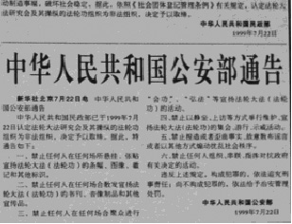公安部“六禁止”通告
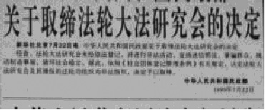民政部“关于取缔法轮大法研究会的决定”
1999年7月23日，中宣部负责人对《人民日报》记者发表谈话“我们一定要认真学习江泽民总书记的重要讲话和中央关于处理‘法轮功’问题的指示精神，把思想统一到中央的决策部署上来，坚定自觉地同以江泽民同志为核心的党中央保持一致。…我们同‘法轮功’组织的斗争，是一场严肃的思想政治斗争。宣传思想战线一定要遵照中央精神，切实负起政治责任，牢牢把握正确舆论导向。要深入宣传马克思主义唯物论和无神论。”[]

同日，全国各大报纸都转载了中宣部负责人讲话，中宣部操纵全中国所有的电视、广播、报纸、刊物连续数月密集的诋毁法轮功及其创始人。

在对法轮功的公开镇压开始的30天内，仅“人民日报”就发表了347篇妖魔化法轮功的文章[]，同时全中国的电视、广播、报刊杂杂志等一切舆论工具充斥的都是诬蔑法轮功及其创始人的文章。这些铺天盖地的仇恨宣传驱使了全国所有的学校、机关、工厂、街道，各级政府组织全部卷入这场迫害运动。

江泽民本人更是按耐不住，亲自出马向国际社会诋毁中伤法轮功这一民间修炼团体。1999年9月，在新西兰举行的亚太经济论坛会议上，江当面向克林顿总统赠送了反法轮功的书[]。

1999年10月25日，中国中央电视台《新闻联播》节目播出了江泽民接受法国《费加罗报》主编书面采访时的讲话，宣称法轮功为“邪教”[]。第二天，中国各大官方媒体以“法轮功就是邪教”为题在头版头条刊载了江泽民的讲话。外界普遍认为这代表着中国官方对法轮功的定性。[]。

此后，不少新闻从业人员成了中共权势迫害法轮功的造谣工具。经“追查国际”查核，“天安门自焚”、“精神病患者傅怡斌杀人案” 、“浙江毒杀乞丐案” 等都是蓄意制造的造谣、诋毁法轮功的事件。2000年1月至2003年10月仅新华网发稿就达522篇之多。中宣部操控中国大陆所有传媒把欺骗宣传注入每一个中国人的头脑中，为镇压起到推波助澜作用。

三、炮制“自焚”伪案，驱动全民反法轮功运动

“天安门广场自焚事件”出台前夕，2001年1月8日至11日，全国宣传部长会议在北京召开。中宣部部长(中央“处理法轮功问题领导小组”副组长)在会议上讲话，强调“要加强宣传舆论阵地的建设和管理…时刻牢记新闻媒体是党的喉舌…确保宣传舆论阵地掌握在党的手中…把揭批法轮功作为一项重要工作坚持不懈地抓下去…把自己的一切奉献给党”[]。他还要求加强对法轮功学员的“思想教育工作”[]。

2001年1月23日下午2点41分，5人在天安门广场自焚。新华社几乎在第一时间，即“自焚”发生后仅仅2小时50分，就作了天安门自焚事件的报道。据《美国之音》记者若思报道《美国之音》记者随后打电话到北京市公安局和中国公安部求证此事、并请他们发表评论时，两个部门的值班人员都表示不知道有这件事。就在连值班的公安人员都不清楚的案情，新华社却「捷足先登」抢新闻。这不但在常理上说不通，而且也违反中共一贯繁琐费时的层层审批的“宣传纪律”[]。

按照1988年2月6日中宣部发布的“关于新闻报道工作的几项规定”，要求“对于社会敏感问题和重大突发事件的报道…一定要核实清楚并须经有关主管部门审阅才能发表”[] 。按规定中宣部并没有赋予新闻媒体直接发布突发事件的信息的权力。那末，是谁给新华社的权力？2001年5月30日,中共山东省委宣传部常务副部长高挺先在谈到“天安门广场自焚”的“宣传报道”时，无意中泄露了这个秘密，高说“都是严格按照中央的统一部署，统一口径，有计划、有步骤进行的”。同时，他还强调，“对重大突发性事件的宣传报道，选择什么时机、口径、范围、规模，必须在中央的统一部署安排下进行。规定由新华社统一发稿的，各媒体要及时转发，不能自行采写发稿。允许各媒体自行组稿发稿的，也要严格按中央的口径要求把握好度” []。

“天安门自焚事件”发生一周后，即2001年1月31日, 新华社发表了第一篇关于“自焚”事件过程的详尽报道《天安门广场自焚事件始末》[]，在描述自焚过程的大量具体细节中，既没有记者的目击过程，又没有任何对现场目击者的采访，而且没有作者的署名。按照中共新闻出版管理的规定，没有署名的报道说明这不是由编辑记者亲自采访和动笔的稿件[]。然而，这样一篇疑点、漏洞百出的报道，全国中共喉舌媒体《人民日报》、《解放军报》[]、《光明日报》[]、《中国妇女报》等中央级报刊在同一日全文转载报道[]并借此连续炒作。

2001年2月5日至19日，《解放军报》、《中国国防报》同时以整版篇幅连续刊登4篇歪曲事实、诋毁法轮功的系列报导。《解放军报》记者唐水福在谈体会中说出了制作这组报道的背景：“天安门广场自焚事件发生前，解放军报社党委传达了中宣部和总政领导关于深入揭批法轮功的指示精神”，“1月30日(大年初七)，中央电视台播放天安门广场自焚的报道后”， “在报社党委的直接关心下产生，在中宣部、军报领导大力支持下完成”了这组系列报导，[]

据中共东北网称，黑龙江省内新闻媒体抓住这一揭批“法轮功” “有利时机”，各级宣传部门，各个新闻媒体展开了宣传攻势。“据统计，从1月30日至5月底，仅省城主要新闻单位就发稿1,280多篇宣传稿件。”[]

全国各级宣传部门，各个新闻媒体也紧紧追随，在中宣部的“统一部署”下，“有计划、有步骤” 的对法轮功进行新一轮造谣中伤的仇恨宣传，使中国民众由同情法轮功修炼者到认同镇压，从而驱动了全民的反法轮功运动。

“自焚”伪案推出后，中国大陆民间对法轮功修炼群众敌视的情绪有大幅度上升趋势；在各种关押炼功群众的地方（如：监狱、劳教所、精神病院、各种转化班、洗脑班）及在追捕过程中炼功群众发生人身死亡的事件数骤升。

2005年1月23日，“自焚”伪案四周年，中共媒体新华社、中央电视台再次发挥它的喉舌作用，重播并续编“自焚”伪案，继续诬陷法轮功；国务院新闻办公室作为组织者还特别邀请了两家著名西方媒体美联社和CNN采访。当年，中共公安部消息人士曾表示，“除夕当天自焚案发后，现场公安人员在天安门广场扣留六、七名分别来自CNN（美国有线电视新闻网络）、美联社及法新社的驻京记者，没收他们的录影带及底片，并要求他们签署一张承认进行非法采访和保证下不为例的文件，然后释放”[]。

在中国大陆，所有新闻信息发布都必须经过中宣部系统各级部门审查、商业网站都不能擅自转发外国新闻媒体报道的。《华盛顿邮报》记者菲力蒲-潘（Phillip Pan）当年亲自到刘春玲的家乡开封实地调查的第一手资料报道[]，至今始终未能见诸于大陆任何一家媒体。中共中央对外宣传办公室（对外称国务院新闻办公室）[]此次特邀美联社和CNN采访的反常举动，明显是在借西方媒体为中共向西方社会传播谎言和煽动仇恨。

四、采用多种手段妖魔化法轮功以维持镇压

（一）中宣部参与主办妖魔化法轮功的大型展览

2001年1月10日，江泽民在全国宣传部长会议上特别强调“新闻媒体是党和人民的喉舌，应准确、鲜明、生动地宣传中央的精神。充分利用一切宣传教育渠道，不断探索更有效的方法和手段。”[11]

在江泽民在全国宣传部长会议上讲话半年后，2001年7月15日上午，由中宣部、中央文明办、国务院防范和处理邪教问题办公室、公安部、司法部、中国科协联合举办的反法轮功大型展览，在中国人民革命军事博物馆开幕。组织了北京市、河北、黑龙江、湖北、山东等20多个省市35万多名各界群众观展。参观者包括中直机关工委、中央国家机关工委、中央金融工委、中央企业工委、外交部、解放军、武警部队等100多个部门和行业干部职工、武警及解放军官兵[]。

国务院防范和处理邪教问题办公室（即610办公室）主任王茂林主持开幕式。中宣部常务副部长、中央文明办主任刘云山在反法轮功大型展览开幕式上讲话[]，整个展览通过大量的伪证图片、录像等，对法轮功进行诋毁污蔑宣传；把对法轮功修炼者洗脑转化的迫害，作为工作成果来展示。
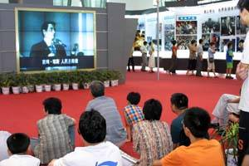
反法轮功大型展览

继7月15日北京举办反法轮功大型展览后，该展的复制标准版、可移动展版陆续运往全国各地[]。

其中，在2001年9月11日，为时15天的反法轮功大型展览在武汉市科技馆闭幕，被组织前来观看展览的机关、社区、企事业单位、部队院校、中小学校的干部群众近10万名[]；由陕西省省委宣传部、新华社陕西分社等单位在省博物馆东展厅主办反法轮功大型展览，刚开展两小时，被组织前来观展的武警官兵及各界民众就有2000余名[]。

（二）利用文艺手段煽动仇恨

2002年8月22日和8月28日，上海电影集团公司出品的中国第一部反法轮功题材的电影故事片《走出死亡陷阱》（王国贤编剧导演）和同样题材的16集电视连续剧《生死呼唤》（叶辛编剧、徐伟杰导演）分别在上海首播。中共上海市委宣传部长王仲伟等出席首映式，并会见了作品的主创人员。中共上海市委宣传部、市防范和处理邪教问题办公室（市委“610办公室”）和上海市文广影视局领导直接指导了这两部影视片的拍摄，利用捏造的事实情节和文艺手段的喧染，诋毁法轮功，得到了中宣部、国务院防范和处理邪教问题办公室（中央“610办公室”）和国家广电总局的肯定[]。

上海市委宣传部和市文明办、市防范和处理邪教问题办公室、 市教育党委、市司法局、市文广局、市总工会、团市委、市妇联等部门发出联合通知，要求本市各地区、各系统、各部门观看这两部影视作品，配合观看开展党团组织生活、各种形式的座谈、讨论等活动[42]。

（三）加强对出版市场的掌控，更大范围的推行反法轮功的仇恨宣传

2002年4月9日，中共中央、国务院批准组建中国出版集团，由中宣部直接领导，国家新闻出版总署实施行业管理[]。对于这个国家级大型出版集团，中宣部副部长刘云山强调说“是宣传思想工作的重要阵地，是我国精品出版物的重要生产基地，是对外文化交流的重要窗口” []。中国出版集团的主要任务包括：“把握出版导向，确保控制能力”[]。

中国出版集团成员包括人民出版社、人民文学出版社、商务印书馆、中华书局、中国大百科全书出版社、中国美术出版总社、人民音乐出版社、生活·读书·新知三联书店、东方出版中心、中国对外翻译出版公司和新华书店总店、中国出版对外贸易总公司、中国图书进出口（集团）总公司等13家大型企事业单位。其中，新华书店总店、中国出版对外贸易总公司、中国图书进出口（集团）总公司3家单位， 与国家邮政局所属中邮物流有限责任公司、中邮邮购有限责任公司2家单位，组成新华发行集团总公司，为中国出版集团的控股公司。[45]由中宣部直接领导这些全面垄断了大陆出版、发行市场的企事业单位，大大加强了中共对出版市场的舆论的掌控。令其在这场迫害法轮功的运动中充分发挥舆论工具的作用。

以教材为例，中国大陆出版的小学教科书也加进了反法轮功的内容。

中国现有565家出版社，很多出版社都是依靠出版教材为生，中国的在校生有上亿人，对课本的需求超过60亿册[]。

2001年，人民教育出版社出版的《校园拒绝邪教》，配合了中共教育部党组在各级各类学校广泛开展意在妖魔化法轮功的“校园拒绝邪教”活动。 人民教育出版社” 于2003年11月第三次印刷的“九年义务教育六年制小学教科书”中的《思想品德》(第十册)，十二课中赫然印着的诽谤法轮功的“教学内容”“天安门自焚骗局”，其中，假借12岁的刘思影的嘴，大肆煽情，激发小孩对法轮功的憎恨和恐惧[]。此课本自2002年以来，一直以自焚伪案毒害着全中国大陆的小学生。

把无中生有的内容统一写进了小学生的课本，让所有还没有独立思考能力的小学生毫无防备的把诽谤法轮功当成“理所当然”和正面思想言行。让年幼无知的小学生仇恨法轮功，通过学生将在学校接受的仇恨宣传推向家庭和社会，是以江氏集团为代表的中共通过中宣部和教育部施行系统性迫害法轮功的有力证据。

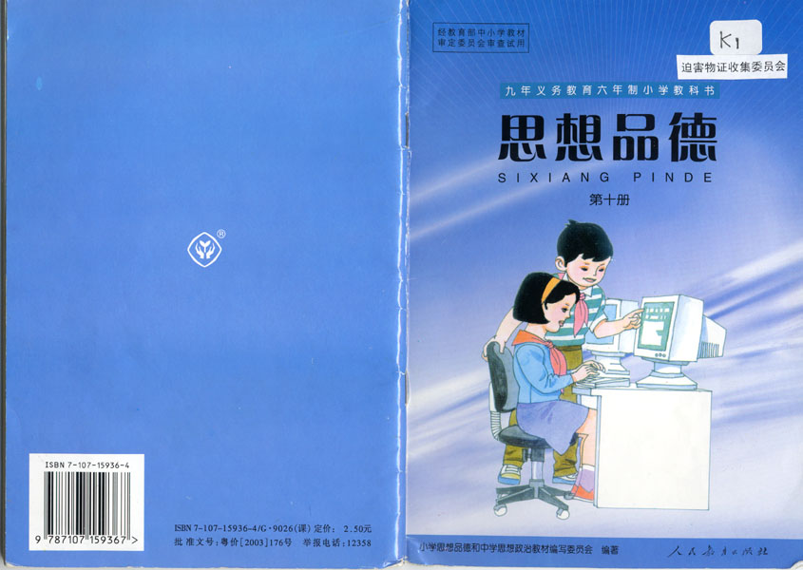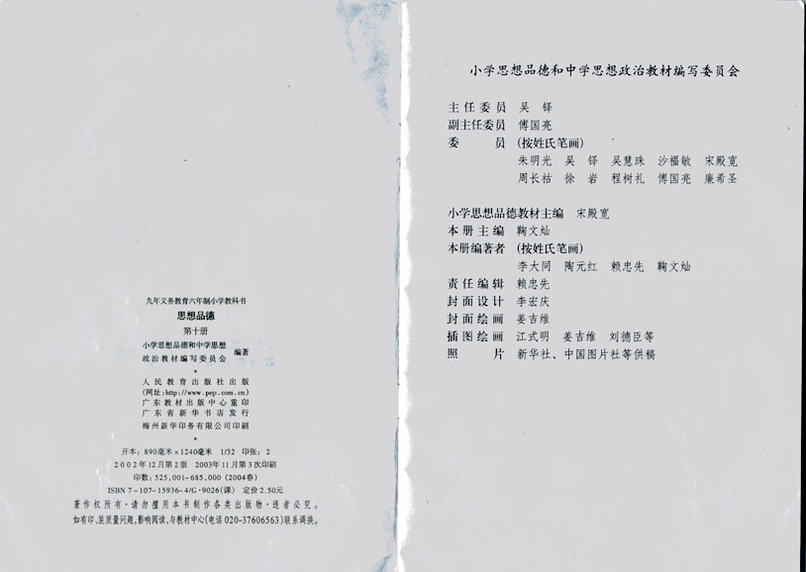

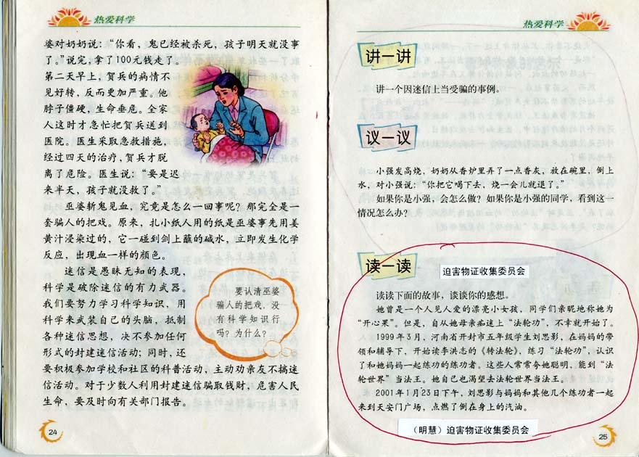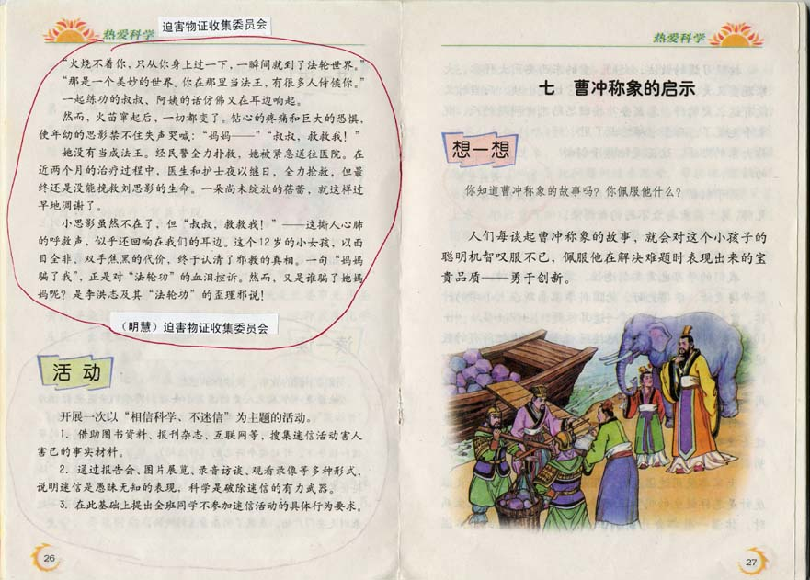
上图一至四：迫害图证：“人民教育出版社”2003年11月第三次印刷的“九年义务教育六年制小学教科书”中的《思想品德》(第十册)。此课本自2002年以来，一直以自焚伪案毒害着全中国大陆的小学生

五、褒奖诽谤法轮功的传媒打手，鼓动迫害

1999年12月24日上午，中国记协在京举行第九届中国新闻奖和首届中国新闻名专栏奖颁奖大会。中宣部副部长徐光春到会向获奖者表示祝贺。他说“1999年对于我们新闻界来说，是不同寻常的一年”；徐光春把反法轮功宣传视为“四大宣传战役”之一。徐光春总结性说“广大新闻工作者围绕中央的部署…进行了开创性的宣传报道，为凝聚人心…创造了良好舆论环境。”[]

2001年2月26日，中共中央组织部、中共中央宣传部、中共中央政法委员会、公安部、民政部、人事部、国务院防范和处理邪教问题办公室（610办公室）等七部委（办）在北京人民大会堂联合召开表彰大会，联合发布关于表彰迫害法轮功的“先进集体和先进个人”的决定[]。大会上,中宣部常务副部长刘云山把对法轮功的迫害, 说成是“争夺思想阵地、争夺群众的政治斗争。我们一定要充分认识…认真学习、宣传和贯彻我国政府处理“法轮功”问题的方针政策”。 刘云山还指出要以积极参与迫害法轮功的集体和个人为榜样，提出了要“从根本上铲除法轮功”[]。

以下是因进行妖魔化法轮功报道而受到中宣部表彰或获奖的部分名单：

1999年6月21日，人民日报发表《崇尚科学破除迷信》系列评论员文章获第十届中国新闻奖，二等奖，作者王金海介绍说“《崇尚科学破除迷信》是中央决定揭批‘法轮功’后，人民日报发表的第一篇评论。…那时，还没有给“法轮功”定性为邪教，又因为是这方面的 第一篇评论，可供参考的材料不多。…我最后确定用《崇尚 科学破除迷信》这个标题，…评论见报的当天，李岚清 等中央领导和中宣部领导就给予了表扬，要求按照这个题目连发‘十论’。” []。

2000年10月20日，中央电视台《焦点访谈》栏目播出的《与民为敌必覆亡》
节目受到中宣部副部长王晨和中央“610”办公室的表扬[]。

2000年，《中国妇女报》编辑、作者雷收麦的报纸通讯社类言论获第十一届中国新闻奖。

2001年，中央电视台，作者李玉强、余伟利、张雪峰关于“自焚”伪案电视评论获第十二届中国新闻奖，二等奖。

2001年，新华社，作者刘思扬、王雷鸣、翟伟、牛爱民，编辑南振中、吴锦的通讯类报道获第十二届中国新闻奖，二等奖。

2001年，新华社，作者高学余、编辑张维革的摄影作品获第十二届中国新闻奖，二等奖。

2001年，永州日报，作者曾锐、小雷、何上进，编辑欧显庭的通讯类报道获第十二届中国新闻奖，三等奖。

2001年，中国日报，作者陈婕、编辑黎星的通讯类报道获第十二届中国新闻奖，三等奖[]。

2002年，中国日报，作者赵焕新、编辑朱宝霞的消息类报道获第十三届中国新闻奖，三等奖。

2002年，新疆人民广播电台，作者傅雪琴 潘登 帕尔哈提、 编辑安思国的广播评论获第十三届中国新闻奖，三等奖[]。

翁文庆：青岛市新闻出版局副局长。在中共未正式公开镇压法轮功时，1999年2月中旬翁文庆便带头会同公安、工商等部门清查收缴法轮功书籍。由于翁文庆和青岛市新闻出版局表现突出，被中宣部、中央政法委、全国“扫黄打非”工作小组、公安部、文化部、广电总局、新闻出版署等七部委评为迫害法轮功的“先进个人”和“先进个人集体”。[]

梁凯程，天津日报主管夜班工作的编委，出版中心主任。负责天津日报所有新闻版的总把关。
他辖下诽谤“法轮功”报导的版面获中国新闻奖版面评比银奖，天津日报出版部多次受到中宣部及市级官员的表扬。梁凯程诽谤“法轮功”的“自选动作”获天津市好新闻一等奖[]。

《解放军报》、《中国国防报》 ：“自焚”伪案发生后，军报刊发了《一位童真女孩的悲惨遭遇》等五篇报道，受到总政和中宣部领导的表扬[]。

六、销毁和禁止出版法轮功出版物，实行言禁，为进一步的诬陷铺路

（一）言禁

中宣部为确保迫害法轮功的运动能进行下去，对传播资讯实行高度垄断、把外部消息和不同声音彻底封锁，在中国大陆范围内实施封闭式的全民洗脑宣传。

2000年5月29日，中央宣传部、新闻出版署（当时是副部级）针对各级报刊新闻宣传工作的管理，向各地宣传部门下发有关“七大禁区”的警告制度的意见和实施细则， 其中有一条内容是，“只要党委宣传部门和新闻出版行政管理部门认定的“严重错误”，均将受到“行政处罚” [4]。而在中国，对法轮功的报道属於首位“禁区” 。

（二）收缴、销毁、禁止出版法轮功出版物

在未公开全面镇压之前, 1996年7月24日，受中宣部控制的国家新闻出版署曾发出《关于立即收缴封存〈中国法轮功〉等五种书的通知》，1999年7月22日宣布镇压法轮功之后，国家新闻出版署马上发出《关于重申有关法轮功出版物处理意见的通知》[]。 同日，新闻出版署与公安部、国家工商行政管理局、海关总署、全国“扫黄”办公室联合发出《关于立即集中清理“法轮功”类出版物的紧急通知》[]。各地政府部门立即紧急部署查缴“法轮功”类出版物的工作。

据大陆官方不完全统计，在不到一个星期内，中国大陆清缴“法轮功”类出版物逾200万件[]，包括：北京市收缴“法轮功”类图书18．7万册，录音带6,000多盒，录像带1,000多盘[]；天津市出版管理部门，收缴“法轮功”书籍22种、73,000余册；武汉有关“法轮功” 的书刊、音像数据等共13万余件进行了集中销毁，其中包括书籍10万册、音像制品2.7万盘，练功服、横幅布标、李洪志先生画像等3,400件；乌鲁木齐市查获《转法轮》、《洪吟》等书籍3200多册，《大圆满法》录像带、VCD碟1,200多盒、《李洪志在大连讲法》等1万多盒；青岛市收缴“法轮功”各类书画音像制品总数10,801册（件）[]。上海4.5万册法轮功”类书籍和物品被销毁；云南省销毁了3,367册（盒）“法轮功”类书籍、光盘和录音带；贵州省贵阳市共销毁14,324册，音像制品3,658盘（盒），挂图11,750张；辽宁省收缴近18万册“法轮功”出版物被集中销毁；山东省销毁8万多件[60]。
中国新闻出版署通知，所有法轮功的出版物一律不得重印，发行。

截至1999年10月底，中国大陆共收缴音像制品4,896．51万盘（盒），收缴书刊1,057．6万余册，收缴“法轮功”类出版物1,070万余件。查缴光盘生产线8条（总数已达86条），取缔印刷企业3,723家，压缩印刷企业29,425家[]。

1999年2月中旬到12月，青岛市清查收缴法轮功类出版物达119,959件，其中书刊35,249册、音像制品23,881盘（张），其他宣传品60,833件，分别于5月21日、7月30日、8月12日举行了3次全市性大规模公开销毁出版物活动，用粉碎机当场粉碎非法出版物和法轮功音像制品19.3万盘（张），化浆销毁出版物和法轮功书刊5.3万册，销毁法轮功其他宣传品 5.4万件[58]。

1999年8月5日，新闻出版署发出关于查禁印刷法轮功类出版物，收紧出版物印刷管理的通知[]。

2000年1月29日,中宣部联合中央政法委、全国扫黄打非工作小组、公安部、文化部、广播电影电视总局、新闻出版署、国家版权局召开全国电视电话会议，中宣部副部长、全国扫黄打非工作小组副组长龚心瀚出席电视电话会议。会议要求“全面清缴‘法轮功’类出版物”，认为这些出版物是“国内外各种敌对势力”与中国共产党“争夺思想文化阵地的重要工具”和传播的“重要渠道”。对于出版物市场仍有一部分‘法轮功’类出版物在社会上流传，“以境外出版物为底本”的“仍时有发现”，要求各级党委、政府“从巩固党的思想政治基础和执政地位的高度，“认真落实中央领导同志关于宣传思想工作”的“重要批示和讲话精神”，“服从服务于全党工作大局” “党政主要负责同志要亲自过问，加强领导”“ 采取坚决果断的措施查缴“法轮功”类出版物” 中央政法委秘书长王胜俊在讲话中说“充分运用法律武器”“要配合有关部门集中查缴‘法轮功’出版物” 要坚持“严打”方针，“从重从严惩处”，“上级政法部门要加强指导和协调，检察院、法院适时提前介入” [63]。

据2001年7月中共官方统计，自1999年7月22日起, 中国大陆各地共查获法轮功印制、传播宣传品案件3,000多起；收缴宣传品260种，共330多万份；查缴电脑、打印机、复印机、制版机等设备2,000多台[]。
在法轮功的书籍、磁带和音像制品被禁止发行、被强行销毁，普通民众无法了解法轮功真相的情况下，中宣部推出一系列的诬陷栽赃法轮功的洗脑宣传。

七、参与迫害法轮功的宣传系统部分官员（注）:

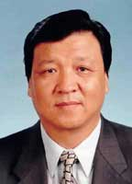
刘云山 性别：男
出生日期：1947年7月 职务：1997年4月至2002年10月中宣部副部长(1997年10月明确为正部长级)，中央精神文明建设指导委员会办公室主任, 2002年11月起任中央政治局委员、中央书记处书记，中宣部部长，中央精神文明建设指导委员会办公室主任[]。2003年起任全国“扫黄”、“打非”工作小组组长[]。

刘云山任职期间负责国内外反法轮功舆论宣传[]。主持全国性反法轮功的表彰会[50]、大型展览并讲话[38]。以中央文明办主任身份召开反法轮功座谈会并作主要发言[]。在全国“扫黄”、“打非”工作会议上部署全国各级党委和政府的 “扫黄”、“打非”工作。对各地方部门借“扫黄”、“打非”的名义收缴法轮功的讲真像资料的情况， 刘云山给予特别肯定，称为“‘扫黄’、‘打非’取得重大进展”。[]

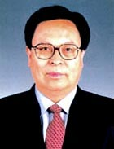
徐光春
性别：男
出生日期：1944年11月 职务：1995年起任中宣部副部长，2000年6月至2004年12月任国家广播电影电视总局局长，2003年12月6日起兼任中国广播影视集团管理委员会主任，2004年12月任河南省委委员、常委、书记[]。

徐光春任职期间鼓动各级广播影视局 （厅）制作反法轮功题材的影视伪作诋毁法轮功[48]，积极执行中共中央批示和中宣部的部署，布置反法轮功宣传报道工作[]，强调“要大力实施‘走出去’战略…做好我广播影视节目在海外的落地…让中国的舆论在国际上发挥更积极的影响。” []

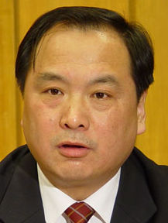
李东生[]
性别：男
出生日期：1955年 职务：1978年到中央电视台工作，曾任中央电视台新闻部时政组副组长、政文部副主任、新闻采访部副主任、主任、新闻中心主任、中央电视台副台长[]，2000年8月7日至2001年2月12日任广电总局党组成员、广电总局副局长[]，协助徐光春分管日常宣传工作[], 2001年起以610办公室、国务院防范和处理邪教问题办公室副主任的身份在全国活动。2002年起任中宣部副部长[]。

李东生任职期间以中国代表团特别顾问的身份参加联合国人权委员会第57届会议，借接受记者采访之机发表反法轮功言论[]，并就妇女问题作专题发言攻击诬蔑法轮功[]。2001年11月5日至13日，以专职迫害法轮功的610办公室（国务院防范和处理邪教问题办公室）副主任的身份随中央处理法轮功问题领导小组组长李岚清到广东的梅州、汕头、深圳、珠海、顺德、广州等主要几大城市的企业、学校、卫生与科研机构和高新技术开发区视察[]、[]、[]、[]、[]。2002年10月22日，以中央610办副主任、中宣部副部长的身份到湖南省岳阳市考察610办工作[80]。2002年8月26日至28日，在北京召开全国宣传部长会议上，中宣部副部长、中央电视台副台长李东生“通报揭批‘法轮功’的情况”[] 。李东生应对中国大陆五年多来主要媒体，包括中央电视台进行的反法轮功宣传负主要责任。

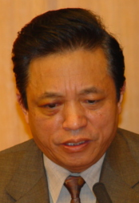
桂晓风[] 性别：男
出生日期：？年 职务：2001年4月至2004年11月任全国政协委员、总署党组成员、国家新闻出版署副署长[]、[]，1989年起任全国“扫黄打非”工作小组副组长兼办公室主任[]。

桂晓风任职期间积极查禁收缴法轮功出版物，污蔑向民众讲清事实真相的法轮功资料是“属于非法出版物”，并要“一律予以收缴”。他强调“从1996年以来，尤其是1999年7月份以来，新闻出版署、全国扫黄办还有其他的有关部门曾经多次发出查处“法轮功”类出版物的通知，这一通知都应该继续执行” []。2003年3月13日，桂晓风接受人民网记者采访时说：“据不完全统计，从1994年到2002年底”，全国共缴收“法轮功宣传品1630余万件” []。桂晓风应对法轮功的书籍、磁带和音像制品被禁止发行、被强行销毁负主要责任。

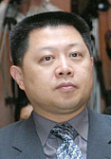
王仲伟[] 性别：男
出生日期：1955年12月 职务：现任上海市委常委、市委宣传部长。1976年1月参加工作，1980年12月加入中国共产党。先后担任上海第五制药厂团委书记，上海青年管理干部学院院长，共青团上海市委副书记，市青年联合会主席，市新闻出版局党委副书记，文汇新民报业集团党委书记、社长[]

2002年8月22日和8月28日，上海电影集团公司出品的中国第一部反法轮功题材的电影故事片和同样题材的16集电视连续剧分别在上海首播。王仲伟出席了首映式，并接见了两部影视作品的主创人员。这两部影视伪作是在由王仲伟担任部长的上海市委宣传部、市防范和处理邪教问题办公室和上海市文广影视局官员对影片拍摄给予直接指导下产生，利用捏造的事实情节和文艺手段诋毁中伤法轮功残害生命等。得到了中宣部、国务院防范和处理邪教问题办公室（610办公室）和国家广电总局的肯定。王仲伟管辖下的上海市委宣传部和市文明办、市防范和处理邪教问题办公室、 市教育党委、市司法局、市文广局、市总工会、团市委、市妇联等部门发出联合通知，要求本市各地区、各系统、各部门观看这两部影视伪作，配合电影、电视剧的观看开展党团组织生活，各种形式的座谈、讨论等活动[42]。几年来，以反法轮功为主题的文艺节目，在上海社区进行巡演。2003年12月15日，王仲伟观看了专场演出并为获奖单位代表颁奖[]。

参考资料：

? 《中国法官之窗》转自《自由之鹰 》网络文摘。江泽民接受美国美国哥伦比亚广播公司(CBS)“60分钟”节目主持人华莱士专访。江：媒体应该是党的喉舌。我认为所有国家和政党都必须有他们自己的出版物来宣传他们的主张，我们的确有新闻自由，但是这种自由应该从属并服从于国家的利益。难道你们允许的言论自由就是破坏国家利益吗？
《新华网》2002年11月15日资料“中共中央直属机构”
《中华传媒网》“各级新闻机构领导全名单”
《中国出版工作者协会》(the publishers association of china)2001年出版年鉴“中央宣传部、新闻出版署关于建立违纪违规报刊警告制度的意见”
《新华网》2003-09-09 国务院关于机构设置的通知 国发〔2003〕8号
中央广播事业局机构简表（1949—1982）
《中国精神文明网》2003年12月6日“12月6日中国广播影视集团成立”
《中国网》2004年2月“中国传媒结构与市场份额的总体状况”
《人民网-新闻战线》“江泽民新闻思想的核心内容”选登
《人民日报》1999年1月22日“江泽民与出席全国宣传部长会议同志座谈并讲话”
《人文复旦网》原载于《人民日报》2001年1月10日“全国宣传部长会议召开江泽民作重要讲话”
《解放军报》2001年10月30日 第4版 “丁关根在中国记协第六届理事会第一次会议开幕式上的讲话”
《中华新闻网》“2003年中国新闻业回望（下）”
《人民网》“胡锦涛在全国宣传思想工作会议上发表重要讲话强调 坚持用“三个代表”重要思想统领宣传思想工作”
《北京之春》2001年6月号(总第97期) “中共中央关于法轮功问题的文件”
《人民日报》2000年元月1日第九版“赵致真在2000年全国科普工作大会上发言”
《人民日报》1999年7月24日第1版“切实负起政治责任 把握正确舆论导向”
《大纪元网》2003年7月17日“7.20回顾：当年风雷急 法轮功抗争和平持久”
《中新社》1999年9月17日报道
《央视国际网络》1999年10月25日“接受法报采访就国内外重大问题发表重要看法并阐述我原则立场”
《人民日报》1999年10月27日 刊登特约评论员文章
《人民日报海外版》 2001年1月12日第四版“丁关根在全国宣传部长会议上强调 以新世纪为新起点努力把宣传思想工作提高到新水平”
《人民日报》2001年3月20日第五版“以新世纪为新起点努力把宣传思想工作提高到一个新的水平”
《美国之音中文网》2001年1月
中央宣传部 1988年2月6日·中宣发文〔1988〕3号“关于新闻报道工作的几项规定”
《大众网-青年记者》“把握突发性事件报道的‘度’” 作者：中共山东省委宣传部常务副部长高挺先
《人民日报》 2001年1月31日第一版
《青宣网》青发[1997]41号 1997年12月18日“关于加强和改进新闻出版管理工作的意见”
《解放军报》 2001年1月31日
《光明日报》 2001年1月31日
《中国妇女报》2001年1月31日
《新闻与成材》杂志2001年第4期总第483期“子母报互动军内外开花”
《东北网》“政协黑龙江省八届四次会议提案” （2002年1月23日）
《南方网》2001年2月7日“大量迹象显示西方记者参与了法轮功“自焚”事件”
Washington Post Foreign Service By Philip P. Pan (Thursday, February 8, 2001; 1:16 PM)
《新华网》2003年3月17日 国务院新闻办公室又称中共对外宣传办公室，一个机构两块牌子，在1998年3月由政府机构划归为中共中央直属机构，接受中共的直接领导。
《人民日报》 2001年07月30日第四版《反对邪教崇尚文明》展览闭幕
《人民日报》2001年7月16日 “《反对邪教崇尚文明》大型展览在京开幕”
《中华女性网》（由中国妇女报主办）
《长江日报》 2001年9月13日“武汉近10万市民观看‘反邪教’展览”《长江日报》 2001”
《华商报》 2001年12月26日“陕西省‘反对邪教·崇尚科学’大型图片展昨开展”
《解放日报》2002年8月20日“首部反映同“法轮功”斗争的故事影片《走出死亡陷阱》在沪首映”
《人民日报》 2002年04月10日第四版“中国出版集团在京成立--丁关根表示祝贺并向出版战线的同志表示问候”
《媒体图书世界网》“中国出版集团成立--刘云山、石宗源等出席成立大会并讲话”
《中国出版集团网》“中国出版集团简介”
《中华工商时报》2002年4月8日“出版业面临大整合”
《明慧网》2005 年1月5日“小学课本与自焚骗局”
《光明日报》1999年12月25日“第九届中国新闻奖首届中国新闻名专栏奖在京颁发”
《中新网》中新社北京2001年2月26日电“中国表彰同“法轮功”斗争的先进集体和先进个人”
《中国驻丹麦王国大使馆网》2001年2月26 “同“法轮功”邪教组织斗争先进事迹报告会在京举行(2001-02-26)”
《新闻战线 2001年第二期》“给评论起个叫得响的名字（评论评析）” 作者：王金海
中央电视台《焦点访谈》 CCTV简介
《新华网》 2002年7月24日 “第十二届中国新闻奖获奖篇目”
《新华网》 北京2003年10月21日电 “第十三届中国新闻奖获奖篇目”
《青岛劳动保障网》“市新闻出版局被嘉奖”
《新闻与成才》杂志2002年第11期总第502期“第五届韬奋新闻奖获奖者事迹简介”
《新闻与成材杂志》2001年11期 总第490期“策划出精品 策划出重头 — 对《解放军报》一系列成功策划的回顾” 解放军报社总编室
1999年7月22日·新出图〔1999〕933号“中华人民共和国新闻出版署关于重申有关法轮功出版物处理意见的通知”
《青岛市新闻出版局网》“中国“扫黄”“打非”大事记（1989-2001）”
《人民日报》 1999年7月30日第4版“全国清缴“法轮功”类出版物逾200万件 各地举行集中销毁活动”
《人民日报海外版》1999年07月28日第4版 “北京查缴“法轮功”类出版物近廿万册”
《人民日报》1999年7月28日第4版“各地集中銷毀“法轮功”非法出版物1999年07月28日”
《人民日报》2000年1月30日第1版“中宣部等联合召开全国电视电话会议部署开展2000年扫黄打非行动”
《井冈山学院图书馆网》新出技(1999)989号“新闻出版署关于查禁印刷法轮功类非法出版物，进一步加强出版物印刷管理的通知”
《人民网》2001年7月19日
《新华网》 “刘云山简历”
《中国网》2003年3月14日报道“桂晓风委员：全面贯彻‘三个代表’重要思想深入持久开展‘扫黄’‘打非’斗争”
《党建》2005年第1期2005年1月20日“刘云山：贯彻中央总体部署扎实做好宣传思想工作”
《首都文明热线网》“全国农村精神文明建设工作座谈会主要精神”首都精神文明办公室编 2000年11月21日
《中国网》2004年1月16日“刘云山：开展扫黄打非为建设小康营造良好环境”
《中国互联网》 “徐光春简历”
《国家广播电影电视总局网》（《中国网》转载） “2003年10月20日国家广电总局关于下发《关于在广播电视工作中加强无神论宣传和科普宣传的意见》的通知”
《中国精神文明网》2003年12月17日 “12月6日中国广播影视集团成立”
《“扫黄”“打非”网》“图片新闻”
《中央电视台网》 “李东生简介”
《国家广播电影电视总局网》 “中国广播电影电视机构沿革（1949—2004）”
《中国中央电视台网》 “CCTV简介”
《岳阳新闻网》岳阳电视台10月22日讯“中央610办副主任、中宣部副部长了李东生来岳视察”
《中新网》2001年4月29日 “李东生谴责“法轮功”为美反华人权提案帮腔”
《中国网》新华社2001年4月10日消息“中国代表呼吁铲除邪教保障妇女权益”
《人民日报》2001年11月14日报道“抓住机遇 应对挑战 转变作风 真抓实干--全面提高国民经济整体素质和竞争力”
《客家飞龙情感网》发表日期：2003年12月26日“国务院副总理李岚清视察梅州” 作者：客家飞龙情感网站编辑部
《大华网》摘自《汕头日报》2001年11月14日 “李岚清视察汕头（附图）”
《汕头金山中学网》 旧版网站/2001年11月7日“李岚清副总理来校视察”
《深圳虚拟大学园网》2003年5月8日报道“中共中央政治局常委、国务院副总理李岚清视察深圳虚拟大学”
《泉州机关党建信息网》2002年9月5日“在全市宣传工作会议上的讲话” 作者：泉州市委常委、宣传部长黄少萍
《“扫黄打非”网》“图片新闻”
《大众网》新华社北京2001年4月26日电 “国务院任免一批国家工作人员”
《新华网》北京新华社2004年11月19日电“受权发布：国务院任免国家工作人员”
《人民网》 “全国‘扫黄’‘打非’工作小组办公室简介”
《中央电视台》新闻专题 2001年1月20日报道“新闻出版署负责人指出：打击‘法轮功’...”
《人民网》 北京2003年3月13日讯 ““扫黄打非’：任重而道远”
《新浪网上海站》“市委常委宣传部长王仲伟先生参加颁奖晚宴” 图片
《上海社会科学院网》“王仲伟简历”
《新华网上海频道》2003年12月15日消息 “反邪教文艺专场演出举行”

